**Лабораторно-практическая работа № 1**

**Создание и изучение возможностей репозитория проекта**

**1 Цель работы**

1.1 Собрать команду для выполнения работы, определиться с необходимыми инструментами, составить план работы.

**2 Порядок выполнения работы**

2.1 Познакомился с приложенными методическими рекомендациями (в отдельном файле).

2.2 Выполнил командное задание:

* + 1. Зарегистрировался в GitHub, подружился с другими участниками проекта.



* + 1. Cоздал репозиторий.

 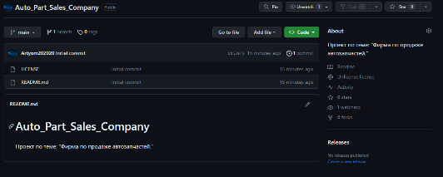

* + 1. Добавил в репозиторий участников.

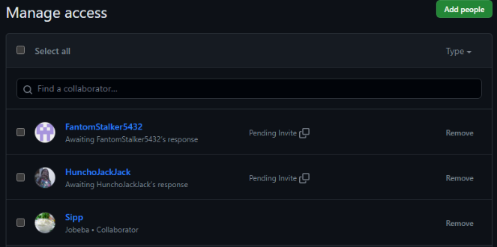

2.2.4 Загрузил на репозиторий описание предметной области и ТЗ

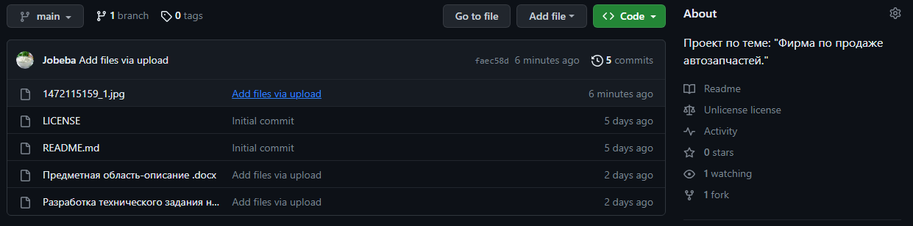

**Вывод**: Собрал команду для выполнения работы, определился с необходимыми инструментами, составил план работы.